Развитие словесного творчества в театрализованной деятельности детей
старшего дошкольного возраста

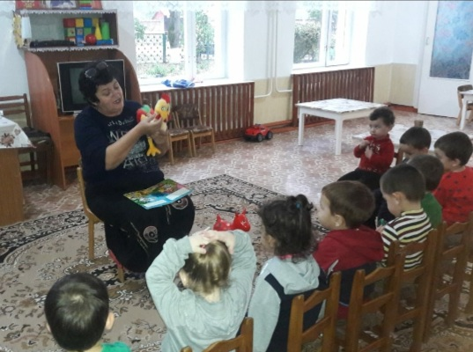

Воспитатель: Хажметова Ф.Ю.
2020г
Детское творчество – первоначальная ступень в развитии творческой деятельности. Вместе с тем творчество ребёнка способно доставить удовольствие своей непосредственностью, свежестью выражения. Надо указать и на общественно-педагогическую ценность творчества детей. Ребёнок выявляет своё понимание окружающего, своё отношение к нему, и это помогает раскрыть его внутренний мир, особенности восприятия и представления, его интересы и способности. В своём творчестве ребёнок открывает новое для себя, а для окружающих – новое о себе.
Целью методического пособия является развитие словесного творчества детей старшего дошкольного возраста при включении их в театрализованную деятельность.
Н.Кудыкина отмечает, что большая роль в развитии словесного творчества детей должна быть отведена целенаправленному педагогическому воздействию взрослого, его воспитывающему руководству, организующему творческий процесс ребёнка. Руководство выражается в создании условий для формирования словесного творчества, в определении ведущих, наиболее эффективных методов, в нахождении различных педагогических приёмов и в рациональном сочетании их с применяемым методом.
Словесное творчество – это художественная деятельность детей, возникшая под влиянием произведений искусства, впечатлений от окружающей жизни и выражающаяся в создании устных сочинений. Детское словесное творчество – как вид детского творчества представляет собой творческую активность детей в художественно-речевой деятельности, выражающуюся в пересказах текстов художественных произведений, в выразительном чтении стихов, а также в умении создавать новые сочинения (сказки, рассказы), что чаще происходит на основе контаминации (соединения) знакомых произведений. В основе развития словесного творчества детей лежит опыт восприятия содержания и художественной формы литературных произведений, ознакомление с разными жанрами литературы. Процесс развития словесного творчества у детей требует соблюдения условий, необходимых для формирования детского творчества в целом. А также необходима работа по двум основным направлениям:
по общему обогащению речи ребёнка;
по совершенствованию речи в её эстетической функции, включающей вербальные и невербальные средства выразительности.
В работе по обогащению речи детей ведущим методом является самостоятельное воспроизведение текста по памяти (пересказ). Для развития же выразительной стороны речи необходимо создание условий, позволяющих ребёнку проявить свои эмоции, чувства, желания публично.
Современные исследования данного вопроса позволяют говорить о широких воспитательных возможностях театрализованной деятельности. Участвуя в ней, дети знакомятся с окружающим миром во всём его многообразии через образы, краски, звуки, а верно поставленные вопросы заставляют их думать, анализировать, делать выводы и обобщения. В процессе работы над выразительностью реплик персонажей, собственных высказываний незаметно активизируется словарь ребёнка, совершенствуется звуковая культура его речи, её интонационный строй. Исполняемая роль, произносимые реплики ставят ребёнка перед необходимостью ясно, чётко, понятно изъясняться. У него улучшается диалогическая речь, её грамматический строй.
Во временных требованиях к содержанию и методам работы в дошкольном образовательном учреждении выделен специальный раздел «Развития ребёнка в театрализованной деятельности», в критериях которого подчёркивается, что педагог обязан:
создавать условия для развития творческой активности детей в театрализованной деятельности (поощрять исполнительское творчество, развивать способность свободно и раскрепощено держаться при выступлении, побуждать к импровизации средствами мимики, выразительных движений и интонаций и т. д.);
приобщать детей к театральной культуре (знакомить с устройством театра, театральными жанрами);
обеспечивать взаимосвязь театрализованной с другими видами деятельности в едином педагогическом процессе;
создавать условия для совместной театрализованной деятельности детей и взрослых.
Содержание театрализованных занятий включает в себя:
просмотр кукольных спектаклей и бесед по ним;
игры-драматизации;
разыгрывание разнообразных сказок и инсценировок;
упражнения по формированию выразительности исполнения (вербальной и невербальной);
упражнения по социально-эмоциональному развитию детей.
Исследователи данного вопроса отмечают, что в театрализованной деятельности огромную роль играет воспитатель. Следует подчеркнуть, что театрализованные занятия должны выполнять одновременно познавательную, воспитательную и развивающую функции и ни в коей мере не сводиться только к подготовке выступлений. Их содержание, формы и методы проведения должны способствовать одновременно достижению трёх основных целей:
развитию речи и навыков театрально-исполнительской деятельности;
созданию атмосферы творчества;
социально-эмоциональному развитию детей.
Театрализованная деятельность является наиболее эффективным средством развития словесного творчества детей старшего дошкольного возраста. Так как театрализованная деятельность детей – это вид художественной деятельности, включающий исполнение своего или авторского замысла в инсценировках, играх-драматизациях, в постановках разных видов театра. Именно театрализованная деятельность позволяет наиболее полно реализовать основные направления работы по развитию словесного творчества: публичное, максимально выразительное самостоятельное воспроизведение ранее воспринятого или сочинённого текста художественного произведения ребёнком.
Для эффективного развития словесного творчества, как вида детского творчества, необходимы условия, определённые для развития
творчества детей в целом. Соответственно, процесс развития словесного творчества в театрализованной деятельности детей старшего дошкольного возраста требует соблюдения следующих педагогических условий:
подбор литературных произведений с учётом возможности сценического воплощения их содержания;
проведение специальных творческих заданий, развивающих театральные способности детей (соединение движений с выразительностью речи, с мимикой и жестами).
Сценарий детского спектакля по сказкам А. С. Пушкина

«У самого синего моря»

Действующие лица
Балда
Лена, девочка шести лет
Бес
Ёе мама Бесенок
Кот ученый
Князь Гвидон
Русалка
Царица
Бурый волк
Царевна Лебедь
Старик
Белочка
Старуха, его жена Парни и девицы
Золотая рыбка
Рыбки, медузы и другие обитатели морских глубин

На авансцене журнальный столик, кресло, скамеечка. На столе горит настольная лампа. Выходит Леночка с куклой на руках, укачивает ее, напевая колыбельную (импровизация). С другой стороны выходит мама, снимает фартук, устало садится в кресло.
Лена. Мамочка! Ты все свои дела закончила?
Мама. Да, доченька. А тебе (смотрит на часы), между прочим, давно пора спать.
Лена. Ну, мамочка! Ну, еще чуть-чуть. Посиди со мной, пожалуйста, ты мне книжку обещала почитать…
Мама. Хорошо, уговорила. Только не долго. Ну-ка напомни, какие сказки Пушкина мы читали.
Лена. О рыбаке и рыбке, о попе и о работнике его Балде… (задумывается). А еще, а еще…
Мама. Вспоминай, вспоминай, а то не буду читать новую сказку. «Белка песенки поет…»
Лена. «Да орешки все грызет!». Вспомнила: еще сказку о царе Салтане!
Мама. Молодец! А сегодня я почитаю тебе поэму Александра Сергеевича, которая называется «Руслан и Людмила», а начинается она вот каким волшебно-сказочным вступлением: «У лукоморья дуб зеленый…».
Лена. Мама, а что такое лукоморье?
Мама. Это морской берег, но не прямой и ровный, а с изгибами. В этом живописном месте Пушкин поселил героев своих сказок.
Лена. А «Сказка о рыбаке и рыбке» тоже про море. Я помню, как она начинается:

Жил старик со своею старухой
У самого синего моря…
Лена. Мамочка, теперь читай дальше про Лукоморье.
Мама. У Лукоморья дуб зеленый;
(звучит музыка)
Златая цепь на дубе том:
И днем и ночью кот ученый.
Все ходит по цепи кругом;
Идет направо – песнь заводит,
Налево – сказку говорит.
Там чудеса: там леший бродит,
Русалка на ветвях сидит;
Там на неведомых дорожках
Следы невиданных зверей;
Избушка там на курьих ножках
Стоит без окон, без дверей;
Там лес и дол видений полны…
(раздается телефонный звонок)

Леночка, посмотри пока картинки в книге, я сейчас вернусь.
Уходит. Девочка перелистывает книгу. Звучит «Колыбельная» из балета «Щелкунчик» П. Чайковского. Лена засыпает. Появляется Кот ученый, он подходит к девочке, гладит её лапой. Лена открывает глаза.
Кот ученый. Мур – р – р - р! Здравствуй, Лена!
Лена. Здравствуй, а ты кто?
Кот. А тот самый кот, который живет у Лукоморья под дубом и знает много песен и сказок.
Лена. А где же твоя цепь золотая?
Кот. Когда я отправляюсь в гости к детям, я прошу Бурого волка Русалку посторожить мою цепь. Скажи-ка мне лучше, Лена: хочешь ты побывать у самого синего моря и увидеть героев любимых сказок, которых придумал Александр Сергеевич Пушкин?
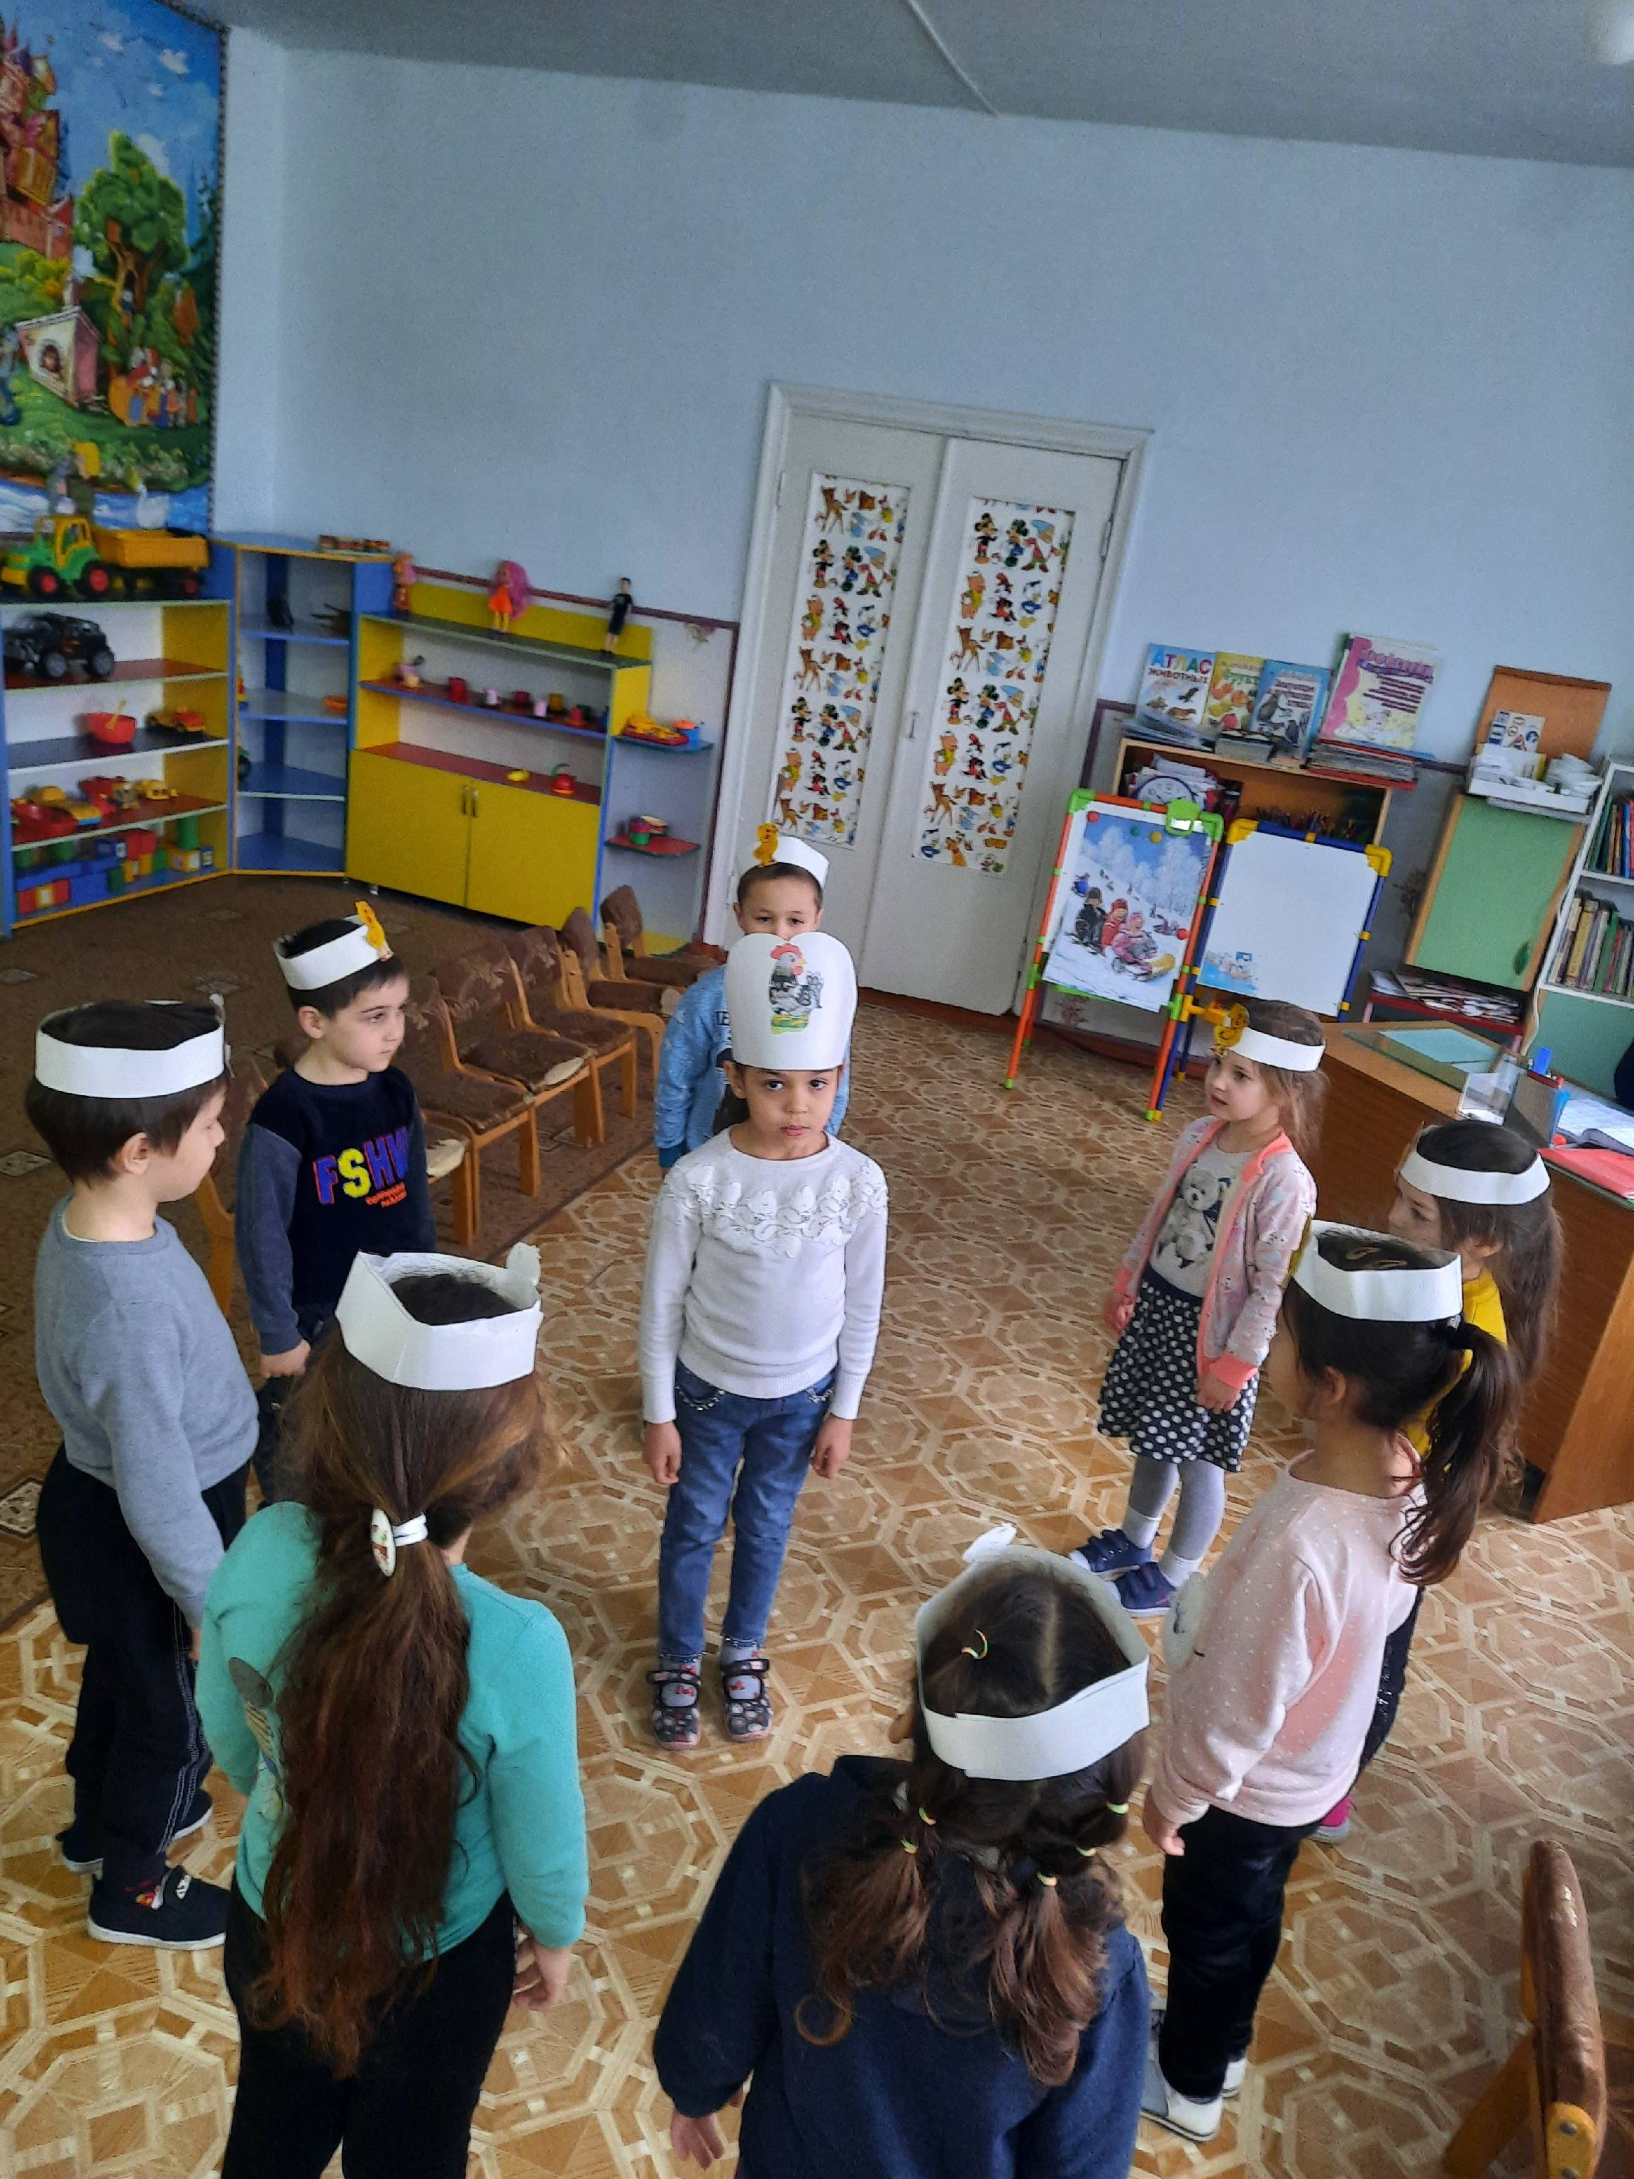

Лена. Конечно, хочу! Только мама, я боюсь, будет волноваться.
Кот. Что ты! Мы мигом – туда и обратно. Мама даже не заметит. Давай руку, закрой глаза и ничего не бойся.
Звучит музыка. Рыбки, крабы, медузы медленно и плавно двигаются в соответствии с образом. Кот и Лена подходят к дубу и садятся.
Их приветствуют Бурый волк и Русалка. У моря стоит Старик, чешет затылок, потом собирает сеть, забрасывает ее на плечо и медленно направляется в сторону кулис. Навстречу ему, подбоченившись, выходит Старуха.
Старик (растерянно).
Я сегодня поймал, было рыбку,
Золотую рыбку, не простую;
По – нашему говорила рыбка,
Домой в море синее просилась,
Дорогою ценой откупалась:
Не посмел я взять с нее выкуп;
Так пустил ее в синее море.
Старуха.
Дурачина ты, простофиля!
Не умел ты взять выкупа с рыбки!
Хоть бы взял ты с нее корыто,
Наше – то совсем раскололось.

Кот.
Вот пошел он к синему морю;
Видит – море слегка разыгралось.

(Музыка. Море волнуется)

Стал он кликать золотую рыбку.
Приплыла к нему рыбка и спросила…
Рыбка.
Чего тебе надобно, старче?
Старик.
Смилуйся, государыня рыбка,
Разбранила меня моя старуха,
Не дает старику мне покою:
Надобно ей новое корыто;
Наше – то совсем раскололось.
Рыбка.
Не печалься, ступай себе с Богом,
Будет вам новое корыто.
Старик уходит. Рыбка уплывает.
Кот. Что скажешь, Леночка? Узнала героев этой сказки?
Лена. Да!
Кот. Тсс – с! смотри: поп Балду к чертям за оброком прислал.
Звучит «Трепак» из балета «Щелкунчик» П. Чайковского.
К морю выходит Балда с веревкой на плече. Начинает крутить веревку.
Из моря вылезает Бес.

Бес. Зачем ты, Балда, к нам залез?
Балда. Да вот веревкой хочу море морщить
Да вас, проклятое племя, корчить.
Кот. Скажи: за что такая немилость?
Балда. Как за что? Вы не плотите оброка,
Не помните положенного срока;
Вот ужо будет нам потеха,
Вам, собакам, велика помеха.
Бес. Балдушка, помоги ты морщить море,
Оброк сполна ты получишь вскоре.
Погоди, вышлю к тебе внука.
Из моря появляется бесенок.
Бесенок.
Здравствую, Балда – мужичок;
Какой тебе надобен оброк?
Об оброке век мы не слыхали,
Не было чертям такой печали.
Ну, так и быть – возьми, да с уговору,
С общего нашего приговору –
Чтобы впредь не было никому горя:
Кто скорее из нас обежит около моря,
То и бери себе полный оброк,
Между тем там приготовят мешок.
Балда. Где тебе тягаться со мною,
Со мною, с самим Балдою?
Балда и бесенок уходят за кулисы в разные стороны.
Лена. Я знаю, Балда пошел в лесок зайцев ловить, чтобы бесенка перехитрить.
Кот. Тише, тише, смотри:
В синем небе звезды блещут,
В синем море волны хлещут;
Туча по небу идет,
Бочка по морю плывет.
По морю «плывет» бочка, в ней – царица и князь Гвидон. (музыка)
Гвидон. Ты волна моя, волна!
Ты гульлива и вольна;
Плещешь ты, куда захочешь,
Ты морские камни точишь,
Топишь берег ты земли,
Подымаешь корабли.
Не губи ты нашу душу:
Выплесни ты нас на сушу!
Кот. И послушалась волна:
Тут же на берег она
Бочку вынесла легонько
И отхлынула тихонько…
Царица. Море синее кругом,
Дуб зеленый над холмом.
Гвидон.
…Добрый ужин
Был бы нам, однако, нужен.

Князь Гвидон берет лук и идет вдоль моря. Уходит. Появляется Лебедь, за ней гонится коршун. Звучит музыка. Борьба Лебедя и коршуна решена в плане танцевально-пластической импровизации. Вновь появляется Гвидон и стреляет из лука в коршуна.
Лебедь.
Ты, царевич, мой спаситель,
Мой могучий избавитель,
Не жужжи, что за меня
Есть не будешь ты три дня,
Что стрела пропала в море:
Это горе - все не горе.
Отплачу тебе добром,
Сослужу тебе потом:
Ты не лебедь ведь избавил,
Девицу в живых оставил;
Ты не коршуна убил,
Чародея подстрелил.
Лена. Это самая прекрасная сказка на свете! «Сказка о царе Салтане».
Кот. А что тебе больше всего в ней нравится?
Лена. Ну конечно, чудеса всякие: витязи морские, белочка – певунья с золотыми орешками и прекрасная царевна Лебедь.
Кот. Что ж? под елкою высокой,
Видит, белочка при всех
Золотой грызет орех,
Изумрудец вынимает,
А скорлупку собирает,
Кучки равные кладет
И с присвисточкой поет…

Под елку выскакивает белочка, выходят парни и девушки, водят хоровод и исполняют хор из оперы «Сказка о царе Салтане» Н. Римского – Корсакова. Уходят. Кот ведет Лену по авансцене, сажает в кресло. Уходит. С другой стороны появляется мама.
Мама. Девочка моя, да ты совсем не спишь. Давай я уложу тебя спать в кровать.
Лена. Мамочка, ты даже представить себе не можешь, где я была!
Мама. Очень интересно. Где же это?
Лена. У самого синего моря, под большим дубом, вместе с котом.
Мама. Каким ещё котом?
Лена. Ну, тем самым, который и днем, и ночью все ходит по цепи кругом.
Мама. Да? Пойдем спать, Леночка. Уже очень поздно. Ох уж эти детские фантазии!

Литература
1. Кудыкина Н. Активизация словаря в творческой деятельности // Дошкольное воспитание. – 2005. - №7. – С.27.
2. Козлянинова И.П., Чарели Э.М. Речевой голос и его воспитание. – М.: ТЦ Сфера, 1999. – 64с.
3. Ушакова О.С., Струнина Е. Развитие словесного творчества у детей // Дошкольное воспитание. – 2003. - №2. – С.22.
4. Артёмова Л.В. Театрализованные игры дошкольников. – М.: Просвещение, 1998. – 224с.

